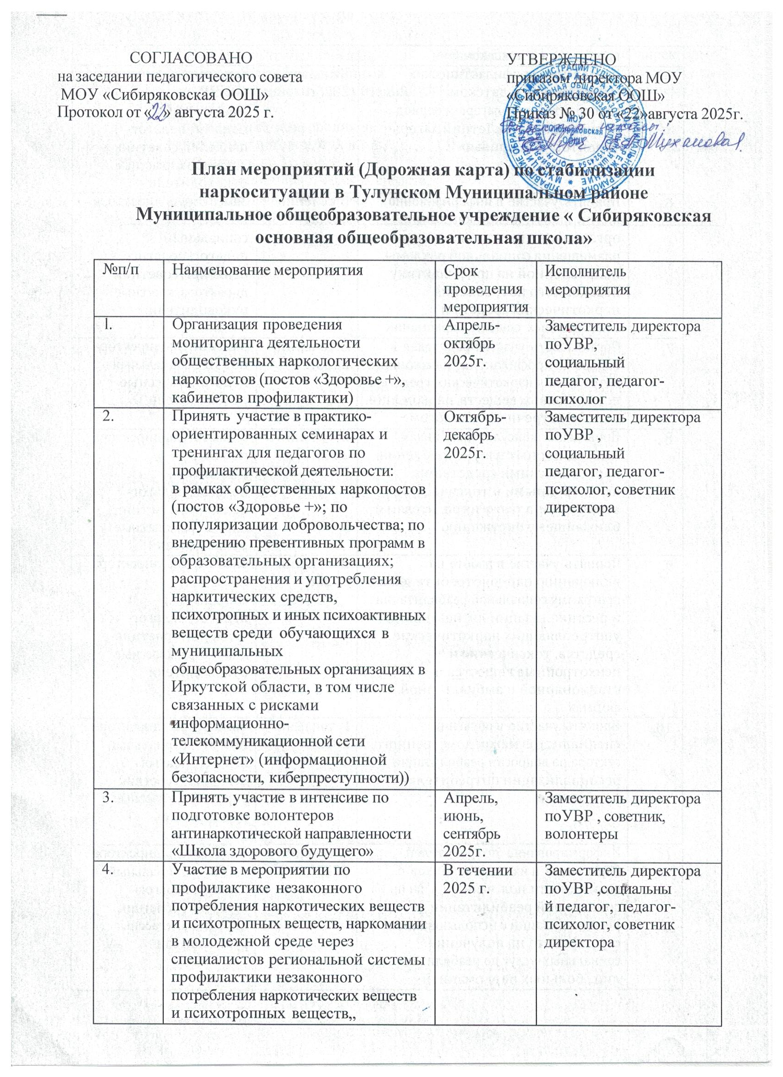

 | наркомании и токсикомании
5. | Проведение профилактических мероприятий в детском оздоровительном лагере и период летних каникул «Летний лагерь- территория здоровья» | Июнь-август  2025г. | Заместитель директора  поУВР , социальный педагог, педагог- психолог, советник  директора, классные руководители
6. | Принять участие в информационно антинаркотической кампании, организация изготовления и размещения социальной рекламы, направленной на профилактику незаконного потребления наркотических средств и психотропных веществ, наркомании | В течении  2025г. | Заместитель директора  поУВР , социальный педагог, педагог- психолог, советник директора, классные руководители
7. | Организовать участие родителей в вебере по профилактике незаконного потребления наркотических средств и психотропных веществ, наркомании, онлайн встречи с психологом | В течении  2025г. | Заместитель директора  поУВР , социальный педагог, классные руководители
8. | Проведение консультаций лицам, имеющим опыт злоупотребления наркотическими средствами, психотропными и токсическими веществами, а также их родителям и ближайшему окружению | В течении  2025г. | Заместитель директора  поУВР , социальный педагог, педагог- психолог, советник директора, классные  руководители
9. | Принять участие в работе по включению наркопотребителей в программу социальной реабилитации и ресоциализации ли, незаконно употребляющих наркотические средства, токсические и психотропные вещества в стационарной и амбулаторной формах | В течении  2025г. | Заместитель директора  поУВР , социальный педагог, педагог- психолог, советник директора, классные руководители
10. | Принять участие в обучении специалистов межведомственного сектора по вопросам реабилитации и ресоциализации потребителей наркотиков | В течении  2025г. | Заместитель директора  поУВР , социальный педагог, педагог- психолог, советник директора, классные руководители
11. | Информирование потребителей наркотиков и их родственников о возможности получения услуги  социальной реабилитации и ресоциализации с использованием сертификата на получение социальных услуг по реабилитации лиц , больных наркоманией | В течении  2025г. | Заместитель директора  поУВР , социальный педагог, педагог- психолог, советник директора, классные руководители
12. | Размещение транслирование в помещениях, общедоступных местахмедицинских организаций визуальной информации( видеороликов, плакатов, листовок, буклетов, лифлетов и др.) о вреде употребления наркотических средств, психотропных веществ без назначения врача | В течении  2025г. | Заместитель директора  поУВР , советник директора, волонтеры

